城山憲法九条の会ニュース
事務局連絡先 佐久間洋子
〒852-8015長崎市春木町15-35
TEL.090-1977-2495 FAX.(095)861-3385
No.21
2009.9.9

城山憲法九条の会 夏の集い
～園田さんの平和のうたで開幕～

７月４日（土）城山カトリック教会において、４０名の参加で「城山憲法九条の会夏の集い」が開かれました。
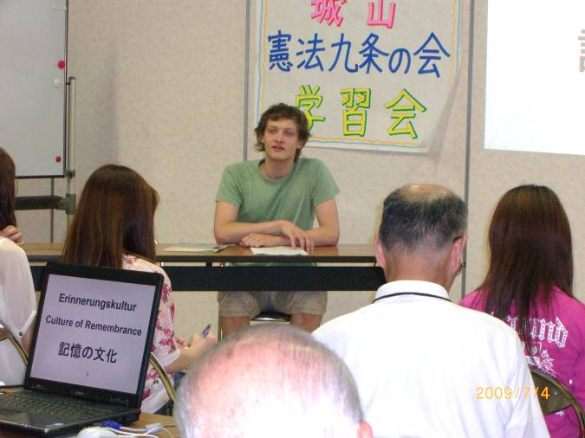
まず、代表世話人の楠田昌子さんのあいさつの後、世話人の楠田穣さんの司会で会が始まりました。
最初にシンガーソングライターの園田鉄美さんがジョンレノンの「イマジン」に続き、自身のオリジナル曲「かぞえうた」「麗しの沖縄」を披露。
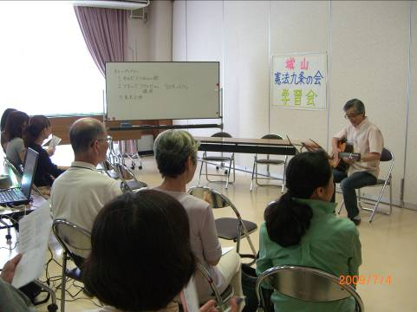
また、憲法9条をテーマにした「９条で３３３」の歌が紹介され、参加者も唱和しました。最後に「今この時代に」がうたごえドレミのみなさんにより演奏されました。

弱冠二十歳のフライゼさん 大いに平和を語る
～ドイツでの兵役の義務と拒否する権利～

第２部は、ドイツ人の良心的兵役拒否者である二十歳の青年ゲオルグ・フライゼさんのお話。
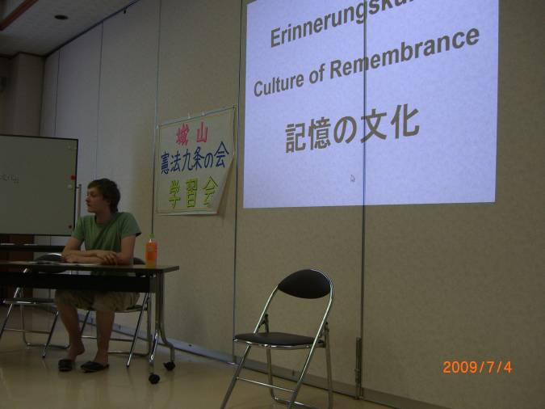

ドイツでは男性は十八歳になると一定期間、兵役の義務が課せられる一方、信仰や信条に基づいてこれを拒否する権利も認められ、その場合は国内外で奉仕活動に従事しなければならないとされているとのこと。
フライゼさんは、子供の頃から日本に関心が深かったことや、高校時代にはアイルランドに留学し、平和問題について学んだとのこと等から、日本の加害責任を問うている長崎の岡まさはる平和記念資料館で社会奉仕や日本語の学習をしながら、被爆者、平和団体等との交流活動に参加しているそうです。
ドイツの徹底した平和教育
フライゼさんは、「記憶の文化」と題して、ドイツがユダヤ人虐殺に象徴されるナチスドイツの行った行為について、スライドも交えながら紹介し、ドイツ国内では、６０年代から戦争の深い反省の上に立って、その過ちを二度と繰り返してはならない、次の世代に教育し、引き継いでいくべきとする国民的な運動が起き、それが今のドイツの教育に徹底されていると語りました。
その上で、戦争がドイツと日本の市民の間にどのように記憶され、受け止められているのか自分なりに検証をしているとのことでした。
会場からも活発な意見、質問、論議が…
参加者からは、「日本が戦争放棄を憲法で謳いながら、海外に派兵する現実をどう思うか。」「ドイツは戦争の反省をしたと言うが、国連軍の一員としてコソボ等に派兵している。反省と言えるのか。」「日本では平和教育そのものが危うくなっている。」等といった質問や意見が出されました。
これに対し、フライゼさんは「ドイツや日本が海外派兵しているのはとても残念なことだと思う。」と述べ、会場からも、「我々の発言や活動が問われている。」「９条の会の役割が改めて大切」と言った声が聞かれ、城山憲法九条の会の夏の集いにふさわしい、熱い論議が交わされました。
なお、今回の集いでは、11,100円のカンパと2500円のバザー売り上げがありました。ご協力ありがとうございました。

事務局からのお知らせとお願い

「城山憲法九条の会」のニュースをご近所や会員の方々に配ってくださる方を募っています。二部でも三部でもかまいません。配布が可能な方は事務局までご連絡ください。

